智能家居节点量产步骤

准备工作

安装VCP驱动VCP_V1.4.0_Setup.exe，在更新WiFi模块固件时会用到。

量产步骤

1. 将模块通过ST-Link与电脑相连，连接Micro USB使模块上电，写入STM32固件程序。（固件程序中应正确设置WiFi密码，便于之后测试）
2. 断开USB，将模块上的固件升级模式触点正反面短接（可用鳄鱼夹、测试钩等），再次连接USB。模块上LED应该闪烁，表明进入WiFi模块固件升级模式。同时电脑上应该看到一个新的虚拟串口设备，例如COM11。
3. 用文本编辑器打开flash.cmd，修改其中的COM号为上一步得到的。双击flash.cmd开始升级WiFi模块固件，支持情况下会显示进度，提示完成后按任意键退出。
4. 断开USB连接，摘除固件升级模式触点短接。重新上电，等待两颗LED均点亮，说明网络正常。此时可以在<http://tdxls-iot.xicp.net/monitor/>页面上看到新上线的模块名称及二维码。（该页面仅显示最新上线的模块，也就是说新上线的会覆盖掉之前的。请注意上线时间，确保显示的是最新的模块）
5. 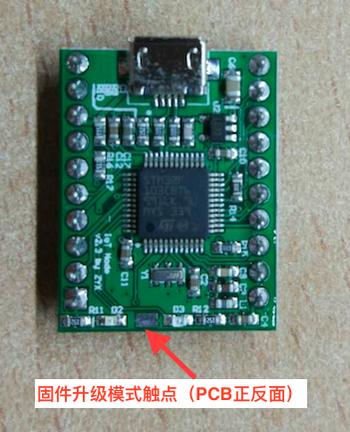保存二维码图像，打印并粘贴标签。